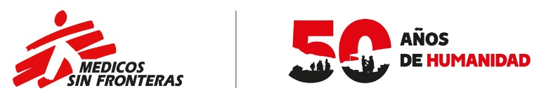

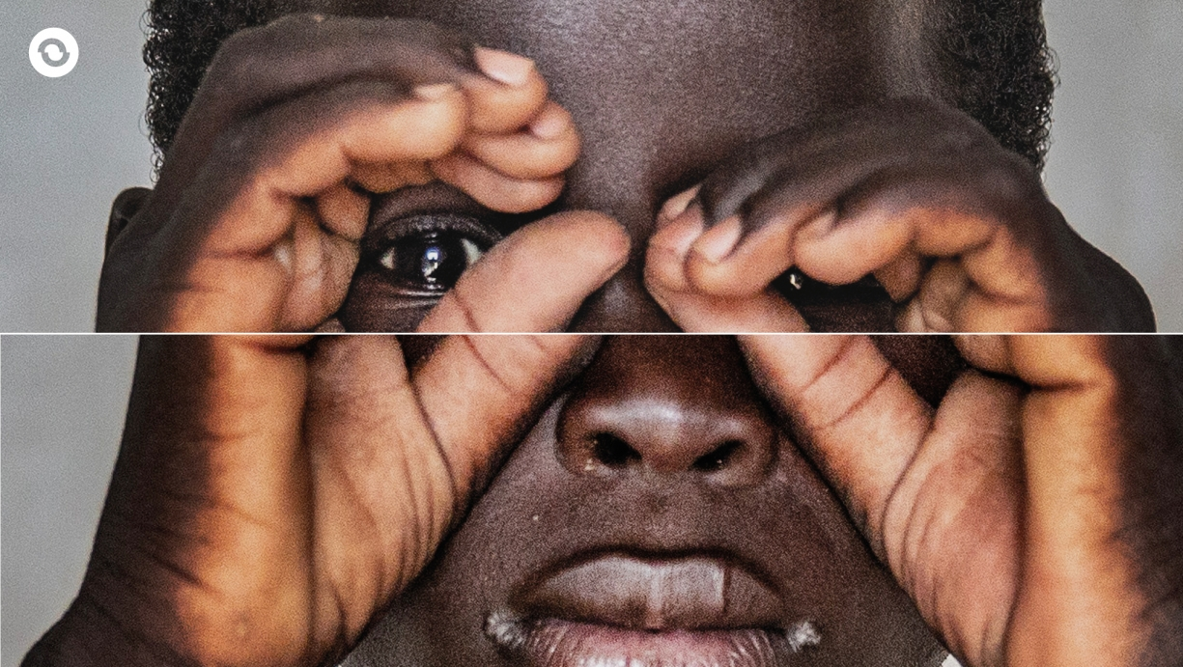

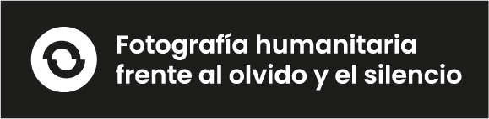

**La fotografía humanitaria frente al olvido y el silencio**  
  
**Debate, cine documental y nuevas narrativas a partir de la fusión de coberturas fotográficas y música en los 50 años de Médicos Sin Fronteras**

Médicos Sin Fronteras (MSF) cumple este año medio siglo de existencia. Nació el 20 de diciembre de 1971 de la mano de un puñado de médicos y de periodistas frustrados porque el mandato de la organización en la que trabajaban les impedía prestar testimonio sobre el genocidio de la etnia igbo en Biafra (Nigeria, 1968). En plena Guerra Fría, defendieron una acción médica independiente de intereses geopolíticos, que acudiese donde las poblaciones víctimas de situaciones de emergencia lo requirieran para prestar asistencia médica urgente y testimonio.

En estos 50 años, equipos de MSF, periodistas y fotógrafos han coincidido en varias de las crisis humanitarias más profundas y prolongadas. Sus caminos siguen cruzándose en contextos en los que el acceso tanto de personal humanitaria como de profesionales de los medios de comunicación es cada vez más complicado.

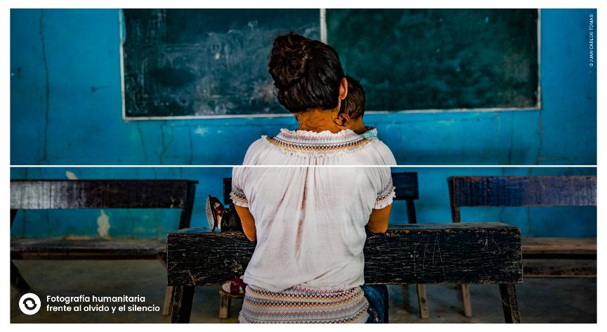

En el marco del 50 aniversario de la organización y producto de esta relación entre fotografía, testimonio, periodismo y acción humanitaria, MSF lleva al Centro de Cultura Contemporánea de Barcelona (CCCB) su proyecto [EnfocAH](https://www.msf.es/enfocah).

Debates que van más allá de la fotografía humanitaria y abordan cuestiones como los límites y la capacidad de las imágenes y el periodismo para cambiar la realidad que denuncian, documentales sobre el sesgo y los estereotipos que genera la mirada occidental cuando se acerca a realidades del sur global, y nuevas narrativas en las que se fusionan formatos, disciplinas y lenguajes más allá del enfoque habitual de los medios de comunicación y que buscan una experiencia inmersiva.

Bajo este prisma, Médicos Sin Fronteras y el [CCCB](https://www.cccb.org/es) han diseñado [tres actividades que tendrán lugar en noviembre](https://www.cccb.org/es/ciclos/ficha/nuevas-miradas-sobre-el-fotoperiodismo-y-la-fotografia-humanitaria/237539) y que tendrán una casa común: el propio CCCB. Todo ello, en colaboración con [l’Alternativa Festival de Cinema Independent de Barcelona](https://alternativa.cccb.org/2021/es), [ACCIÓ>CINEMA](https://acciocinema.cat/), [Photographic Social Vision](http://www.photographicsocialvision.org/) y la exposición [World Press Photo 2021 de Barcelona](https://www.photographicsocialvision.org/worldpressphotobarcelona/).

**- ‘Stop Filming Us’. Cine documental**

¿Qué mirada se construye desde los medios de comunicación o el ámbito cultural occidental sobre lo que sucede en países en vías de desarrollo? ¿Qué realidad y percepciones genera un enfoque occidental sobre lo que sucede en países en vías de desarrollo? ¿Puede un cineasta occidental mostrar la realidad sobre situaciones humanitarias y de conflicto en el llamado sur global? El documental ‘Stop Filming Us’ aborda estas cuestiones y plantea hasta qué punto las ‘buenas intenciones’ perpetúan estereotipos y pueden generar frustración.

[21 de noviembre a las 18 horas. Proyección y debate](https://alternativa.cccb.org/2021/es/actividades/talleres-y-debates/stop-filming-us)

Actividad presencial y gratuita, [previa inscripción](https://entradas.codetickets.com/entradas/sessio-especial:-stop-filming-us/22761/l-alternativa/web?lang=es_ES).

El debate posterior se retransmitirá [en directo por internet.](https://www.youtube.com/watch?v=-Sel4jNA7uY)

‘Stop Filming Us’ estará disponible en Filmin desde el 19 hasta el 29 de noviembre.

La proyección del documental dará pie a un debate posterior, moderado por el director de Comunicación de Médicos Sin Fronteras, François Dumont, en el que participarán el director de la cinta, Joris Postema, y una de sus protagonistas, la cineasta congoleña Bernadette Vivuya. Además, contará con la participación de Silvia Omedes, directora de la Fundación Photographic Social Vision.

Esta actividad promovida por Médicos Sin Fronteras con motivo de su 50 aniversario y el CCCB, forma parte de [l’Alternativa Festival de Cinema Independent de Barcelona](https://alternativa.cccb.org/2021/es), y cuenta con la colaboración de [ACCIÓ>CINEMA](https://acciocinema.cat/) y [Photographic Social Vision](http://www.photographicsocialvision.org/) en el marco de la exposición [World Press Photo 2021 de Barcelona](https://www.photographicsocialvision.org/worldpressphotobarcelona/).

**- Instantes de un mundo imperfecto. Nuevas narrativas**

Músicos, compositores/as e intérpretes como Raül Refree, Núria Graham, Paula Grande, Marta Roma, Judit Neddermann, Momi Maiga, Clara Castro y Núria Andorrà se han inspirado en las coberturas fotográficas de crisis humanitarias en las que trabaja Médicos Sin Fronteras para poner música a estos trabajos.

[25 de noviembre a las 19 horas. Audiovisuales + Música en directo](https://www.cccb.org/es/actividades/ficha/instantes-de-un-mundo-imperfecto/237524)

Actividad presencial y gratuita, es [necesaria reserva](https://www.eventbrite.es/e/entradas-cccb-instants-dun-mon-imperfecte-202010016397).

Se trata de una experiencia inmersiva creada por las videocoberturas nacidas de la fusión entre la bandas sonoras originales y el trabajo de fotoperiodistas como Moises Saman, Adrienne Surprenant, Juan Carlos Tomasi, John Wessels, Anna Surinyach, Isabel Corthier, el colectivo Jungleye y Bénédicte Kurzen, trabajos que abordan realidades tan diversas como la violencia sexual en República Centroafricana y Haití, la migración y el desplazamiento en el Mediterráneo, la salud mental en los Territorios Palestinos Ocupados, conflicto y ébola en la República Democrática del Congo e infancia en países en guerra o con escasos recursos.

Contaremos, además, con interpretaciones musicales en directo y diálogos sobre las temáticas y los contextos de las coberturas fotográficas.

Esta actividad está promovida por Médicos Sin Fronteras y cuenta con la colaboración del [CCCB](https://www.cccb.org/es).

**- El periodismo no cambia el mundo, lo revela. Conversación abierta**

La foto de Aylan Kurdi, el niño sirio ahogado en una playa de Turquía en 2015, zarandeó nuestras conciencias durante un tiempo. Un año después, la foto del pequeño Omran, lleno de sangre y polvo tras ser rescatado de un bombardeo en Alepo, en Siria, causó la misma conmoción. Pero, ¿sirvieron de algo estas imágenes?

Pasan los años y el debate sobre cuál debe ser el papel del fotoperiodismo sigue sobre la mesa. Los fotoperiodistas Samuel Aranda y Pablo Tosco, premiados con el World Press Photo en 2012 y 2021 respectivamente, reflexionarán sobre la necesidad de una nueva mirada y sobre la capacidad de incidencia real del fotoperiodismo en un mundo bombardeado por imágenes.

[29 de noviembre a las 18:30 horas. Debate + visita guiada al World Press Photo 2021](https://www.cccb.org/es/actividades/ficha/el-fotoperiodismo-no-cambia-el-mundo-lo-revela/237526)**[.](https://www.cccb.org/es/actividades/ficha/el-fotoperiodismo-no-cambia-el-mundo-lo-revela/237526)**

Actividad presencial y [gratuito con reserva](https://www.eventbrite.es/e/entradas-cccb-el-fotoperiodisme-no-canvia-el-mon-el-revela-202024459597).

La charla [se retransmitirá en directo por internet.](https://www.youtube.com/watch?v=3v-8FEi6m_A)

Pablo Tosco y Samuel Aranda conversarán sobre la importancia del fotoperiodismo y el testimonio gráfico en contextos humanitarios difíciles. Ambos mostrarán parte de su trabajo y, junto a Lali Cambra, periodista y responsable de comunicación de Médicos Sin Fronteras en Latinoamérica, recordarán algunas crisis relegadas de los medios de comunicación y otras que, precisamente, han salido del olvido gracias trabajos de periodistas, fotógrafos y ONG.

El debate será moderado por la fotoperiodista Sandra Balsells.

Esta actividad promovida por Médicos Sin Fronteras se desarrolla en el marco de la exposición [World Press Photo de Barcelona 2021](https://www.photographicsocialvision.org/worldpressphotobarcelona/), y cuenta con la colaboración de la [Fundación Photographic Social Vision](https://www.photographicsocialvision.org/worldpressphotobarcelona/) y el [CCCB](https://www.cccb.org/es).

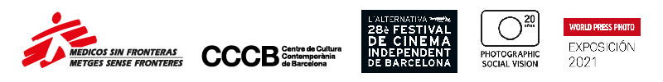

**‘STOP FILMING US'. Cine documental**

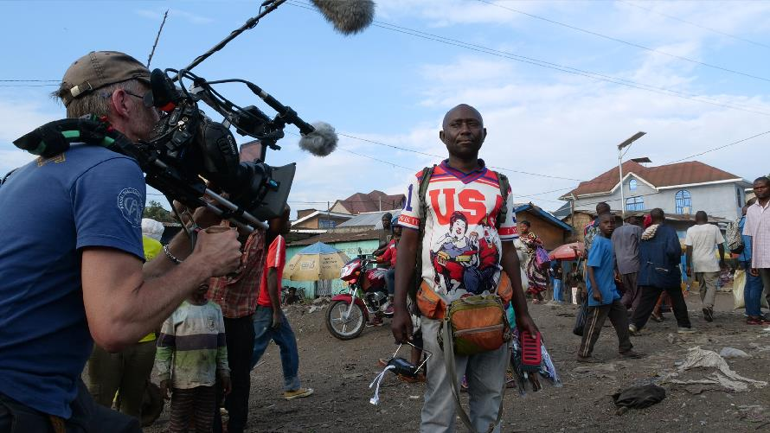

En Goma, una ciudad de la República Democrática del Congo, el cineasta Joris Postema afronta las críticas y las demandas de un grupo de artistas locales y de los propios miembros congoleños de su equipo por el enfoque de su trabajo y sus prejuicios culturales. La imagen unilateral y estereotipada de guerra, violencia, enfermedad y pobreza que se proyecta de su ciudad, como consecuencia de años de dominación occidental, no refleja en su opinión, la realidad en la que viven.

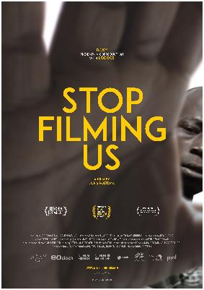¿Cuáles son las diferencias entre la mirada local y foránea? ¿Qué realidad y percepciones construye un enfoque occidental sobre lo que sucede en países en vías de desarrollo?

Joris Postema, director de la cinta, se plantea esta pregunta en ‘[Stop Filming Us](https://www.doxy.nl/en/film/stop-filming-us/)’ e invita a los miembros de la comunidad local a participar en el documental. Así es como muestra la lucha que libran la periodista Ley Uwera, el fotógrafo Mugabo Baritegera y la cineasta Bernadette Vivuya por mostrar sus propias experiencias en Goma, donde el típico retrato de un gobierno que no funciona y de una población desamparada encaja en la narrativa impulsada, en muchas ocasiones, por las ONG occidentales.

Actividad presencial y gratuita, [previa inscripción](https://entradas.codetickets.com/entradas/sessio-especial:-stop-filming-us/22761/l-alternativa/web?lang=es_ES), que se puede seguir también por internet. ‘Stop Filming Us’ estará disponible en Filmin desde el 19 hasta el 29 de noviembre, y el debate se retransmitirá en *streaming*.

[**21 de noviembre a las 18 horas. Proyección y debate**](https://alternativa.cccb.org/2021/es/actividades/talleres-y-debates/stop-filming-us)

**Materiales para medios**

Tráiler ‘Stop Filming Us’: <https://www.youtube.com/watch?v=KGBKXsDcAkc&t=4s>

Fotografías: <https://we.tl/t-hIxFiebJry>

Dossier de prensa del documental: <https://we.tl/t-7Q48Kgf3N0>

Participan en el debate:

* Joris Postema, director de ‘Stop Filming Us’.
* Bernadette Vivuya, cineasta congoleña.
* Silvia Omedes, directora de Photographic Social Vision.
* François Dumont, director de Comunicación de Médicos Sin Fronteras.

**Biografías**

**Joris Postema** estudió Economía y Ética en la Universidad de Ámsterdam. Trabajó como operador en eventos deportivos y publicidad, hasta que el cine documental se cruzó en su camino. Ha dirigido FC Rwanda (2013), Daan’s Inheritance (2016) y Vrienten & Vrienten in: Basmannen (2019). En sus documentales, Joris recorre las historias escondidas bajo la superficie.

**Bernadette Vivuya** es periodista gráfica y cineasta documental establecida en Goma (en el este de República Democrática del Congo). Especializada en derechos humanos, medio ambiente y explotaciones de recursos naturales, le interesa sobre todo testimoniar la resiliencia de la población de esa región afectada por múltiples conflictos.

**Sílvia Omedes** es gestora cultural, comisaria independiente, agente de fotógrafos y editora. Dirige la fundación Photographic Social Vision desde 2001. Profesora invitada en el Postgrado de Fotoperiodismo en la UAB, en el Máster de Fotografía del Instituto Europeo di Design en Madrid, en la escuela Gris Art de Barcelona y en las *masterclass* organizadas por la Fundación World Press Photo en Europa.

**François Dumont** es periodista y director de Comunicación de Médicos Sin Fronteras España. Está especializado en relaciones internacionales y gestión de conflictos, y como responsable de comunicación en emergencias ha trabajado en Etiopía, Gaza, Haití, Libia, Iraq y la República Democrática del Congo, entre otros países.

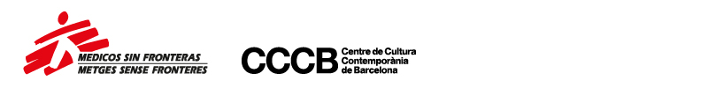

**INSTANTES DE UN MUNDO IMPERFECTO. Nuevas narrativas**

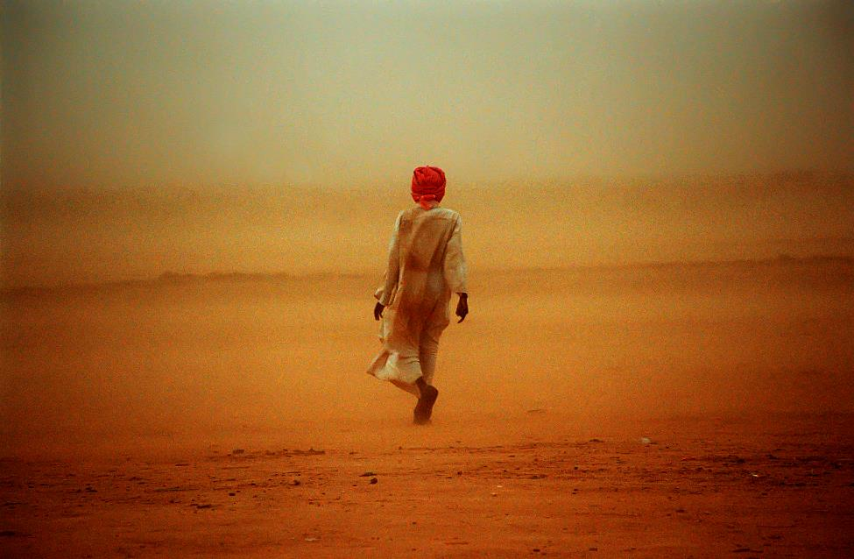

Músicos, compositores/as e intérpretes se han inspirado en las coberturas fotográficas de varias crisis humanitarias en las que trabaja Médicos Sin Fronteras para generar una experiencia inmersiva y dar una nueva narrativa a estas coberturas.

Raül Refree, Núria Graham, Paula Grande, Marta Roma, Judit Neddermann, Momi Maiga y Núria Andorrà le han puesto música al trabajo de los fotoperiodistas Moises Saman, Adrienne Surprenant, Juan Carlos Tomasi, John Wessels, Anna Surinyach, Bénédicte Kurzen, Jungleye y Isabel Corthier.

Para crear las composiciones, algunas intérpretes han estado en contacto con los fotógrafos y con trabajadores humanitarios y expertos de MSF que conocen los contextos y las temáticas.

Las videocoberturas fruto de esta fusión entre música y fotoperiodismo se proyectarán en un evento, de acceso gratuito y con reserva el 25 de noviembre a las 19:00 horas, que combinará audiovisual, diálogos y música en directo.

El CCCB acogerá interpretaciones musicales en directo y diálogos sobre los diferentes temas de las coberturas fotográficas. Coincidiendo con el Día Internacional de la Eliminación de la Violencia contra la Mujer, el 25 de noviembre, dos de las interpretaciones musicales en directo correrán a cargo de Núria Graham y Paula

Grande, que han puesto música a sendas coberturas fotográficas que hablan del impacto de la violencia sexual en República Centroafricana y Haití.

También actuarán en directo Momi Maiga, Núria Andorrà y Marta Roma.

[**25 de noviembre a las 19 horas. Audiovisuales + Música en directo**](https://www.cccb.org/es/actividades/ficha/instantes-de-un-mundo-imperfecto/237524)

Actividad presencial y gratuita para la que es [necesaria reserva](https://www.eventbrite.es/e/entradas-cccb-instants-dun-mon-imperfecte-202010016397).

**Materiales para medios**

Selección de fotografías de las coberturas: <https://media.msf.org/Share/bte2yj8u247ga2n7d381ln18078nntbp>

**Coberturas. Fotoperiodista / Compositor/a**

**Mediterráneo y desplazamiento. Anna Surinyach / Judit Neddermann**Muchas personas que huyen de la guerra, la persecución o la pobreza intentan cruzar el Mediterráneo en precarias embarcaciones. Ante la ausencia de una respuesta por parte de la UE y sus estados miembros, MSF lleva a cabo operaciones de búsqueda y rescate en el Mediterráneo central desde 2015. Europa ha decidido criminalizar a quienes huyen y a quienes les asisten, ha cerrado sus puertas y ha obstaculizado las operaciones de rescate en una de las fronteras más letales del mundo. Además, financia y apoya a la guardia costera libia para que intercepte y devuelva a quienes intentan huir del país y alcanzar un futuro en Europa.

**Infancia en conflicto. Juan Carlos Tomasi / Momi Maiga**Aunque los conflictos armados y las crisis afectan a personas de todas las edades, la infancia es especialmente susceptible a los efectos de la guerra. En 2019, casi dos tercios de los niños del mundo vivían en un país en conflicto según el Peace Research Institute Oslo. El número de niños y niñas que viven en zonas de conflicto no ha dejado de aumentar desde el año 2000. Aproximadamente 426 millones de niños viven a menos de 50 km del lugar donde se producían combates. La cámara de Juan Carlos Tomasi, fotógrafo de cabecera de MSF en los últimos 25 años, ha sido testigo del impacto en la infancia de guerras, conflictos y crisis.

**Salud mental en los Territorios Palestinos Ocupados. Moises Saman / Marta Roma**‘Mentes Ocupadas’ es un trabajo impactante y profundamente emocional, sobre el impacto en la salud mental de la violencia y la ocupación en Cisjordania y la disminución de la capacidad de los palestinos para hacer frente a esta traumática situación. Narra las vidas de quienes luchan por superar los problemas de salud mental como resultado de la violencia generalizada y explora el impacto íntimo y personal de los eventos traumáticos en los palestinos residentes en Hebrón. MSF ha implementado programas de apoyo a la salud mental en la ciudad desde 2001. Los principales síntomas observados por sus equipos son ansiedad, problemas para dormir y sentimientos de tristeza y miedo.

**Conflicto y epidemias en República Democrática del Congo. John Wessels / Núria Andorrà**Con una historia tan rica como sus recursos naturales y decenas de grupos armados implicados el conflicto, la República Democrática del Congo (RDC) es uno de los países del mundo más devastados y con más desplazados a causa de la violencia y el expolio. RDC es un país con inmensas necesidades médicas causadas por años de crisis superpuestas y un sistema de salud deficiente e infrafinanciado que tiene que enfrentarse a brotes de epidemias recurrentes. El Ébola es uno de estos. Identificado por primera vez en RDC en 1976, son ya doce los brotes detectados en el país.

**República Centroafricana y violencia sexual. Adrienne Surprenant / Núria Graham**La violencia sexual se ha convertido en un grave problema de salud pública en República Centroafricana (RCA) en la última década. En un país marcado por años de guerra civil y que enfrenta una crisis prolongada, las mujeres y los menores son los más afectados. Las agresiones son perpetradas por miembros de grupos armados y, a menudo, por alguien conocido de la víctima. Si bien el acceso a la atención médica y psicológica ha mejorado a lo largo de los años, la respuesta sigue siendo insuficiente en comparación con la escala de las necesidades.

**Haití y violencia sexual. Bénédicte Kurzen / Paula Grande**   
La violencia sexual es una emergencia médica en Haití. En los nueve meses transcurridos desde su apertura, 359 personas acudieron a la clínica de MSF en Pran Men tras sobrevivir a un incidente de violencia sexual. Esto supone más de una al día, a una clínica relativamente desconocida situada en el centro de una zona metropolitana enorme y muy poblada donde muchos residentes tienen problemas para encontrar transporte. Además, se trata de un entorno que disuade seriamente a las personas de buscar ayuda por miedo a la estigmatización y al rechazo de su familia y su comunidad.

**Refugiados en Grecia. Colectivo Jungleye / Clara Castro, alumna del Centro Superior de Música Creativa de Madrid**En 2015, más de un millón de personas refugiadas llegaron a Europa tratando de alcanzar seguridad y protección. La mayoría huían de la guerra en Siria y trataban de llegar al norte y al centro de Europa a través de la ruta de los Balcanes. 8 de cada 10 alcanzaron el continente a través de Grecia en lo que constituyó la mayor crisis de refugiados en Europa desde la Segunda Guerra Mundial. Ese mismo año, el colectivo Jungleye puso en marcha un proyecto de fotografía participativa en campos informales de refugiados y migrantes de toda Europa. Con el apoyo de MSF, Jungleye realizó talleres en el campo de refugiados de Katsikas, Grecia. El objetivo: promover un diálogo entre personas, migrantes y no migrantes, en un contexto sociopolítico adverso.

**Trabajo sexual[1] y VIH en Malaui. Isabel Corthier / Raül Refree**En Malaui, donde la pobreza y el desempleo siguen siendo muy altos, muchas mujeres y niñas recurren al trabajo sexual para mantener a sus familias. Estas mujeres tienen un riesgo que tienen de contraer el VIH cinco veces mayor que el que corren el resto. La prostitución sigue siendo ilegal en Malaui y las trabajadoras sexuales son las más afectadas por la criminalización y la estigmatización. MSF trabaja para mejorar el acceso de estas a los servicios médicos. El proyecto se desarrolla en los puntos clave de las rutas de transporte y comercio entre Mozambique y Malaui. Trabajadoras sexuales forman parte del programa como trabajadoras comunitarias formadas para identificar, abordar, educar y vincular a otras con los servicios de salud. Son mujeres fuertes y poderosas profundamente conectadas con sus comunidades y que participan activamente en la respuesta al VIH.

**Biografías intérpretes**

**Raül Refree.** Productor, compositor y músico. Uno de los nombres más relevantes del panorama musical en catalán y castellano. Su carrera como compositor incluye numerosos discos, entre los que destacan Quitamiedos (Acuarela, 2002), Nova Creu Alta (El Segell del Primavera, 2013), La otra mitad (Glitterbeat/tak:til, 2018), Los Ángeles (Universal Music Spain, 2017; con Rosalía Vila) o granada (Universal Music Spain, 2014; con Sílvia Pérez Cruz). Como productor ha trabajado con Lee Ranaldo, Maria Rodés, Kiko Veneno o LA M.O.D.A, entre otros. La variedad y calidad de sus composiciones le merecieron en 2008 el Premio Ciudad de Barcelona. Como compositor también ha trabajado en el cine, donde destaca la banda sonora de Entre Dos Aguas (Isaki Lacuesta, 2018), reconocida con el Premio Gaudí a la Mejor Banda Sonora en 2019. <https://www.raulrefree.com/>

**Núria Graham.** Cantautora catalana de padre irlandés, toca la guitarra desde muy pequeña. Este talento precoz para la composición de canciones delicadas de pop rock con aires folk, le permitió publicar su primera maqueta, First Tracks (2013), con solo 17 años, agotando todos sus ejemplares. Su álbum de debut Bird Eyes (2015) la colocó aún más en boca de todo el mundo. Posteriormente vinieron In the Cave (2016), Does It Ring a Bell? (2017) y Marjorie (2020) y su single At Last (2021).La artista se encuentra dentro de un marco compositivo e interpretativo propio, con una sonoridad especial de la voz y la guitarra eléctrica sobre ambientes electrónicos y acústicos, acompañados de unas letras sensuales y cautivadoras. <https://nuriagraham.com/>

**Paula Grande.** Autodidacta, valiente y mestiza, esta compositora catalana se mueve entre los registros del jazz, el soul, el hip hop y la música tradicional latina y popular. La fusión es el rasgo que más le caracteriza. En sus viajes ha acumulado diferentes premios internacionales, como el Special recognition Prize de la prestigiosa Shure Montreux Jazz Voice Competition o el premio al mejor repertorio libre de la Jazz Voices de Lituania. En 2016 publicó su primer trabajo, Viatge Interestellar, y actualmente se encuentra inmersa en diversos proyectos de co-creación, como el espectáculo Vega, donde se habla sobre el rol de las mujeres en diversos ámbitos de la vida cotidiana. Este año está trabajando también en la realización de su tercer disco de estudio, Denominación de Orígenes, que verá la luz en 2022. <https://www.paulagrande.net>

**Judit Neddermann.** Cantante y compositora, cuenta con cuatro discos publicados en solitario. Ha colaborado con muchos artistas y proyectos, destacando el dueto ‘Este segundo’ con Alejandro Sanz, canción incluida en el último disco del artista. Nacida en una familia de músicos, estudió en Taller de Músics para obtener el Grado Superior de Jazz y, durante un decenio, llevó la voz cantante en la banda de mestizaje caribeño The Gramophone Allstars. Ha reinterpretado el ‘Winterreise’ de Schubert junto al grupo de clásica contemporánea Quartet Brossay y ha colaborado con músicos como Jorge Drexler, Joan Manuel Serrat, Noa, Miguel Poveda, Macaco, Amaia o Rozalén. <http://www.juditneddermann.com/>

**Marta Roma**. Músico y pedagoga, construye su propio camino artístico traspasando fronteras estilísticas y culturales con el violonchelo y la voz. Formada en Cataluña y la Berklee College of Music de Estados Unidos, ha actuado con Alejandro Sanz, Susana Baca, Rosana, Gary Burton, Dream Theater, Jarabe de Palo o Silvia Pérez Cruz. En 2018 presentó su disco en solitario Per sempre y actualmente combina su activa agenda de conciertos con proyectos educativos. Es directora musical del concierto ‘Tutti Fan Pi’, en L’Auditori de Barcelona, profesora de violonchelo jazz en Taller de Músics y artista de Temps d’Art en el Ajuntamiento de Barcelona. <https://www.martaroma.com/>

**Núria Andorrà**. Percusionista contemporánea, inició su carrera en el mundo de la improvisación, con un interés interdisciplinario y una búsqueda constante de un lenguaje propio. Ha trabajado con artistas y conjuntos musicales como Carles Santos, Héctor Parra y BCN216, entre otros. Es directora artística del Festival MontMusic y de la programación del Centro Cultural Can Balmes. Actualmente imparte clases de improvisación en la ESMUC, así como en diferentes talleres por toda Europa. También ha trabajado como profesora de percusión clásica y contemporánea en el Conservatorio de la Delegación de Tarragona y en el Conservatorio Superior del Liceo. Galardonada con el Premio Alícia 2021 de la Academia Catalana de la Música, está considerada como una de las mejores improvisadoras del circuito europeo. <http://nuriaandorra.com/>

**Momi Maiga.** Autor, compositor, músico y cantante senegalés. Con solo 22 años, destaca por su habilidad con la kora, uno de los instrumentos más venerados de la región y que toca desde los seis años, así como por la fusión de géneros. Su estilo tan personal y versátil hacen de él un artista ecléctico que emociona sobre el escenario. Procedente de la reconocida familia de músicos Cissokho, su herencia artística fomenta una profunda conexión con las tradiciones mande. Impregnado del rico patrimonio musical de África Occidental, combina el jazz, el afrobeat y el flamenco. Forma parte de una nueva generación de músicos de la región y utiliza la poesía inherente a su educación musical y cultural para difundir mensajes de alegría y paz. <https://momimaiga.com/>

**Clara Castro.** MSF convocó un concurso dirigido a alumnos y alumnas de escuelas de música a los que lanzó el reto de componer una ‘banda sonora original’ para acompañar al trabajo sobre los refugiados en Grecia y poner en valor el papel de la música como elemento enriquecedor en el visionado de las imágenes. La ganadora fue Clara Castro. Clara estudia piano en el grado de interpretación de jazz y música moderna en el Centro Superior de Música Creativa de Madrid. También estudia órgano de tubos, tiene formación clásica y es graduada en Historia del Arte por la Universidad Complutense de Madrid. Trabaja en su primer disco de electrónica/*ambient* y música experimental, y es compositora y teclista en su grupo, Anosmia, banda con influencias del jazz, electrónica, rock y *free jazz*. La compositora recibió apoyo para grabar, masterizar y registrar la composición.

**Biografías fotoperiodistas**

**Anna Surinyach.** Fotoperiodista española. Editora de fotografía de la Revista 5W, ha colaborado con diversos medios nacionales e internacionales. Realiza desde hace años seguimiento de las migraciones globales, los movimientos de población y los refugiados. Ha coordinado proyectos como ‘Tierra sin ellas’, que ganó el premio Desalambre 2019, y ‘Éxodos’, con Médicos Sin Fronteras. Ha realizado dos cortos documentales: ‘Misbah’ con Revista 5W y ‘#Boza’ con la artista visual Severine Sajous. Sus imágenes se han expuesto en ciudades como Buenos Aires, Montevideo, San Francisco, París, Barcelona y Madrid. Trabajó como fotógrafa para Médicos Sin Fronteras durante 6 años. <http://www.annasurinyach.com/>

**Juan Carlos Tomasi.** Nacido en Madrid es periodista, fotógrafo y productor multimedia. En 1992, su trabajo dio un giro de 180 grados y pasó del periodismo deportivo al especializado en conflictos, testimonio y denuncia social. Desde las víctimas de la guerra de los Balcanes a los refugiados de los extensos campos africanos, desde los damnificados por desastres naturales a los pacientes de enfermedades olvidadas o los afectados por las pandemias, su cámara ha registrado imágenes por todo el mundo para intentar explicar el otro lado de la historia. Desde 1995, forma parte del equipo de Comunicación de la organización humanitaria Médicos Sin Fronteras. Ha realizado reportajes para medios como TVE, TV3, El País, La Vanguardia, El Periódico, The Guardian o The Independent. <http://www.tomasi.photo/>

**Moises Saman**. Nacido en Perú, combina la fotografía tradicional de conflictos con un punto de vista profundamente personal. Desde hace más de diez años, se ocupa del impacto humanitario de los conflictos en Oriente Medio, documentando tanto la primera línea del sufrimiento diario como los “momentos fugaces en la periferia de los acontecimientos más dramáticos”. Trabajó siete años en el periódico neoyorkino Newsday y colabora con medios como The New York Times, Newsweek y TIME. Su trabajo ha sido premiado por el World Press Photo, Pictures of the Year y el Overseas Press Club, y sus fotografías se han expuesto en todo el mundo. Desde 2014, es fotógrafo de pleno derecho de la agencia Magnum. <https://www.magnumphotos.com/photographer/moises-saman/>

**Adrienne Surprenant**. Fotoperiodista canadiense, realiza proyectos a largo plazo sobre temas sociales y medioambientales. Actualmente reside en la República Centroafricana, pero ha cubierto América Central, África Central y Oriente Medio para medios canadienses e internacionales. Su reportaje ‘Esperando el canal en Nicaragua’ se expuso en Visa pour l’Image 2015, y su reciente trabajo sobre la sequía en Somalilandia estuvo en el Zoom Photo Festival de Canadá. Becada por IWMF y miembro de Women Photograph. <http://www.adriennesurprenant.com/#0>

**John Wessels.** Nacido en Sudáfrica, comenzó su carrera de fotoperiodista en 2014, mientras trabajaba como topógrafo en Mozambique. En 2016 comenzó a trabajar como freelance para AFP y otros medios de comunicación en el sur de África. Desde 2017, está basado en Kinshasa, República Democrática del Congo (RDC), donde es colaborador habitual de AFP y varias ONG. En 2018 fue invitado a exponer su trabajo sobre la RDC en Visa pour l’Image y en 2019 recibió dos premios World Press Photo por ello. Además, obtuvo el segundo puesto en la sección fotógrafo del año de Picture Of The Year International (POYI) y fue nominado a mejor fotógrafo del año 2018 por The Guardian. <https://johnwessels.photoshelter.com/index>

**Bénédicte Kurzen**. Licenciada en Historia Contemporánea por La Sorbona de París, esta fotoperiodista francesa comenzó su carrera en Israel, donde cubrió como periodista independiente los conflictos de la Franja de Gaza, Irak y Líbano. Después se ha centrado en conflictos y cambios socioeconómicos en África. Ganadora de un World Press Photo en 2019, su trabajo se ha expuesto en Visa pour l'Image y publica habitualmente en The New York Times, Paris Match, The New Yorker, Le Monde Magazine y Newsweek. Es miembro de la agencia fotográfica NOOR desde 2012. Con MSF ha cubierto en varias ocasiones el drama de la violencia sexual. <https://www.noorimages.com/benedicte-kurzen>

**Colectivo Jungleye.** En noviembre de 2015, Jungleye puso en marcha un proyecto de fotografía participativa dirigido por Séverine Sajous, fotógrafa, y Julie Brun, arquitecta, en el campo de refugiados y migrantes de Calais (Francia), ampliamente conocido como la ‘Jungla’. El proyecto se extendió después a otros campos informales de refugiados y migrantes de toda Europa, como el de Katsikas en Grecia. Este ensayo fotográfico alternativo pretende dar voz a las personas migrantes, dotándolas de una herramienta para dar testimonio de su realidad cotidiana y compartir su humanidad. Mientras aprenden de forma lúdica el arte de la fotografía, las personas migrantes ‘revelan’ su propia experiencia. El trabajo de los fotógrafos y las fotógrafas ha sido reconocido y expuesto en Brighton, Bruselas, Lille y Barcelona. Medios de comunicación, como Le Monde y The Guardian, se han hecho eco del proyecto.

**Isabel Corthier.** Reconocida fotoperiodista independiente y documentalista belga. Trabaja habitualmente para organizaciones internacionales como MSF contando historias de resiliencia. Embajadora oficial de Fujifilm desde 2014, su trabajo se ha expuesto por todo el mundo y se publica habitualmente en medios como National Geographic, BBC, El País, GEO, De Volkskrant, Stern Magazine, Geographical y De Standaard. Sus aportaciones fotográficas y de vídeo a The Commitment le valieron un León de Oro en Cannes. <https://www.isabelcorthier.com/>

**EL PERIODISMO NO CAMBIA EL MUNDO, LO REVELA. Conversación abierta**

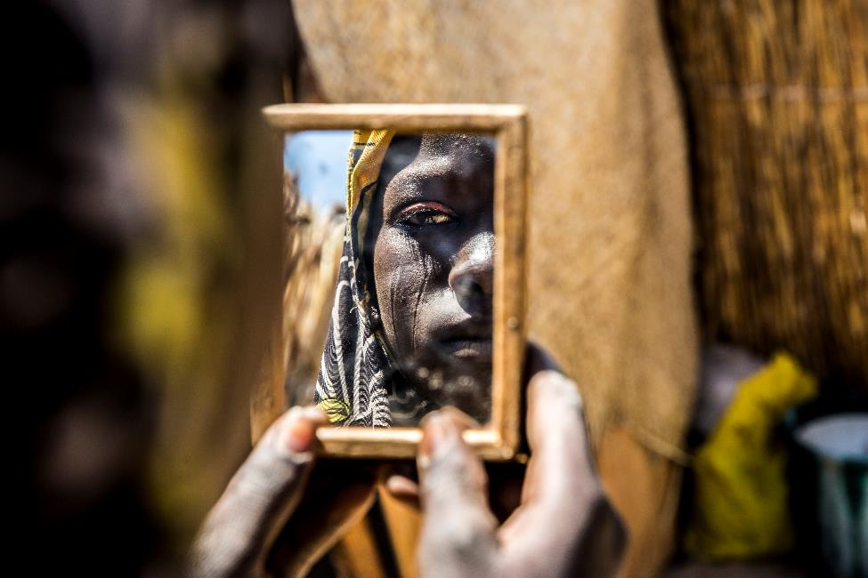

El papel del fotoperiodismo en la cobertura de conflictos y crisis humanitarias, las características de la llamada fotografía humanitaria, cómo han cambiado las coberturas en terreno, los obstáculos para llevarlas a cabo a las que se ha sumado la COVID-19 como nueva barrera para ello, el papel de las redes sociales, la eterna crisis del periodismo y de los medios de comunicación, las nuevas narrativas y formatos (de la foto fija a los proyectos transmedia), las dificultades de acceso que comparten tanto periodistas como trabajadores humanitarios, el papel del testimonio gráfico en una organización humanitaria como Médicos Sin Fronteras fundada hace 50 años por médicos y periodistas y los dilemas sobre acceso, consentimiento, protección y seguridad para llegar a las historias que la pandemia ha suscitado entre los fotógrafos.

Estos y otros temas se sucederán en la charla que los fotógrafos Samuel Aranda y Pablo Tosco mantendrán en el marco de la exposición World Press Photo Barcelona 2021. Samuel Aranda, ganador de la edición de 2012, y Pablo Tosco, uno de los premiados del último certamen, mantendrán una conversación abierta sobre el presente y el futuro del fotoperiodismo y su capacidad para influir sobre el devenir de crisis complejas.

Pablo y Samuel mostrarán algunos de sus trabajos y repasarán, junto a Lali Cambra, responsable de comunicación de las operaciones de MSF en América Latina, proyectos periodísticos que han conseguido entrar en la agenda de los medios frente a realidades y coberturas que encuentran escaso eco en estos. Es el caso de la situación de las miles personas migrantes y refugiadas que arriesgan sus vidas en el Tapón del Darién, una jungla tropical impenetrable entre Colombia y Panamá. Además de las dificultades de la propia orografía, estas personas sufren ataques y agresiones sexuales en el camino.

El debate será moderado por la fotoperiodista y profesora Sandra Balsells, con una amplia experiencia en coberturas internacionales y de conflictos.

Los asistentes a la conferencia tendrán la oportunidad de realizar una visita comentada a la exposición World Press Photo 2021 de Barcelona tras la charla.

Participan: Pablo Tosco, Samuel Aranda y Lali Cambra.

Modera: Sandra Balsells.

[**29 de noviembre a las 18:30 horas. Debate + visita guiada al World Press Photo 2021.**](https://www.cccb.org/es/actividades/ficha/el-fotoperiodismo-no-cambia-el-mundo-lo-revela/237526)

Actividad presencial y [gratuita con reserva previa](https://www.eventbrite.es/e/entradas-cccb-el-fotoperiodisme-no-canvia-el-mon-el-revela-202024459597).

El debate se podrá seguir [en directo por internet](https://www.youtube.com/watch?v=3v-8FEi6m_A).

**Materiales para medios**

**-** Descarga del vídeo Los supervivientes del ‘Tapón del Darién’:<https://media.msf.org/Share/4um765rera61q12m2knyl3srnfw6tqyg>

**Biografías**

**Samuel Aranda.** Se inició en el fotoperiodismo a los 19 años en El País y El Periódico de Catalunya. A los 21 años cubrió el conflicto entre Israel y Palestina para la Agencia EFE. En 2004 pasó a formar parte de la Agencia France Presse, para la que fotografió múltiples conflictos en España, Pakistán, Gaza, Líbano, Irak, los Territorios Palestinos Ocupados, Marruecos, el Sáhara occidental y China. En 2006 su trabajo sobre los inmigrantes africanos que intentan llegar a Europa fue galardonado con el Premio Nacional de Fotografía. En 2011 inició la cobertura de las revoluciones árabes en Túnez, Egipto, Libia y Yemen, un trabajo que expuso en el Instituto Cervantes en Nueva York y que fue seleccionado para las “fotos del año” de The New York Times. Ganó el premio World Press Photo 2012 por una imagen de la revolución en Yemen y el Premio Ortega y Gasset 2016. También ha recibido una beca BBVA por su proyecto "Cerca del Nilo". En 2020 recibió una asignación de la Fundación Vila Casas para producir su proyecto Territorio. Actualmente trabaja como freelance, fundamentalmente para The New York Times. Es miembro de la agencia Panos.

**Pablo Tosco**. Fotoperiodista argentino pone el foco sobre las historias de las personas silenciadas. Graduado en Comunicación Social por la Universidad Nacional de Córdoba, obtuvo también el Máster de Documental Creativo (2001) y el diploma de postgrado en Antropología Visual (2002), en la UAB. Su trabajo se centra en documentar las desigualdades y tragedias causadas por la migración y el éxodo. Desde 2004, Tosco trabaja con Oxfam Intermón en temas de cooperación internacional, desarrollo y ayuda humanitaria en África, Latinoamérica y Asia. Entre otros, ha documentado proyectos educativos y de construcción de paz en Angola, la vida en los campos de refugiados en Chad, República Centroafricana, Sudán del Sur y Sudán, proyectos de asociaciones de mujeres en Marruecos, Nicaragua, Perú, República Dominicana y Guatemala, las víctimas del terremoto en Haití, Nepal y Ecuador, el impacto de la sequía en Tanzania, Somalia, Etiopía, Mauritania y Burkina Faso y la epidemia de ébola en Liberia y Sierra Leona. Su obra ha sido publicada en El País, El Mundo, La Vanguardia, Clarín, BBC, TVE, Al Jazeera, CNN, The Guardian, Washington Post, The New Yorker y The New York Times. Galardonado con el World Press Fhoto Contest 2021.

**Lali Cambra**. Periodista, licenciada en Ciencias de la Información por la Universidad Autónoma de Barcelona (UAB). Master en Derecho Internacional Humanitario y Tribunal Penal Internacional por la UOC. Como periodista, ha trabajado en diarios locales y estatales (El Mundo, El País), como corresponsal en Tarragona. Durante ocho años trabajó informando sobre el continente africano para varios medios (Ara, El País) desde Sudáfrica. Desde 2011 forma parte del departamento de comunicación de MSF. En la actualidad cubre la comunicación de las operaciones de la organización médico-humanitaria en Venezuela, Colombia, El Salvador, México y Panamá.

**Sandra Balsells.** Licenciada en Periodismo y postgrado en Fotoperiodismo en el London College of Printing. Su trabajo de fotoperiodista se focaliza en la zona de los Balcanes, donde durante más de diez años documentó el desmembramiento de la antigua Yugoslavia para varios medios nacionales e internacionales. Su trabajo fue premiado en 2006 con el Premio Ortega y Gasset. También ha realizado reportajes en Israel, Palestina, México, Rumania, Canadá, Cuba, Mozambique, Haití o Italia. Su experiencia en conflictos bélicos le ha permitido participar en medio centenar de exposiciones individuales y colectivas, y su obra forma parte de varias colecciones privadas y públicas. Es autora de la recopilación fotográfica *Balkan in memoriam* (Blume, 2002), y coautora del libro *Montreal Metropole vue par 30 grands reporters* (Aux Yeux du Monde, 2000). En los últimos años ha comisariado proyectos expositivos como *Latidos de un mundo convulso* (Lunwerg-Caja Madrid, 2007) y *Desaparecidos*(CCCB, La Casa encendida y MUSAC, 2011). Desde el año 1995 compagina su trabajo de fotoperiodista con la docencia de la fotografía en la Universidad Ramon Llull.

1. El empleo del término "trabajado sexual" no supone un posicionamiento de MSF respecto a la prostitución. Se emplea por respeto a la solicitud de las mismas trabajadoras sexuales a ser llamadas así, en tanto que la prostitución es una actividad muy estigmatizada en su país, Malaui.